1005082
מספרי מלע"כ קטנים פלסטיק שחור DKR

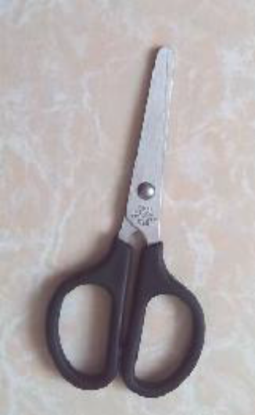

4.75"

